环境配置：
后端：JDK1.6，tomcat6.0。
前端：node8.9.3，ionic3.9.2，cordova8.0.0。

前端代码：http://101.236.61.8/svn/reps/QinZhou/APP1/CODE/QinZhouApp
通用函数和静态常量位置：./src/common
./src/common/ajax.ts发送ajax和缓存token信息。
./src/common/common.ts提示框、模态窗口、底部选择窗口、加载提示、验证数据、版本更新提示、下载APP。
./src/common/const.ts静态常量位置。配置服务地址。
./src/common/DataBase.ts前端数据库，安卓端使用浏览器自带的SQLite、苹果端使用cordova插件实现SQLite。
./src/common/DataBaseTableStructure.ts前端数据库SQLite的表创建SQL。
./src/common/Echarts.ts图表显示。
Ionic cli生成page，ionic generate page PageName(驼峰式，自动转换为page-name)。

后端代码：http://101.236.61.8/svn/reps/QinZhou/APP1/CODE/QinZhouSerivce
配置文件：./resource/applicationContext.xml
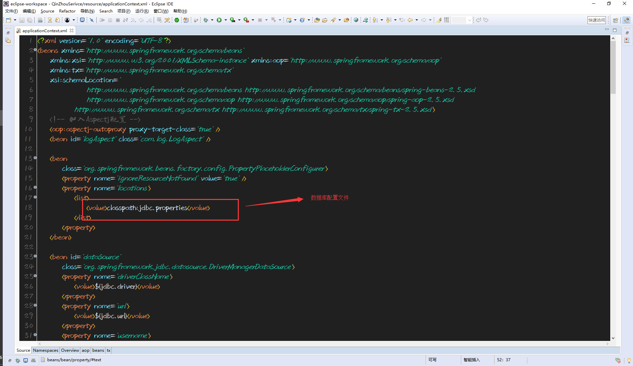
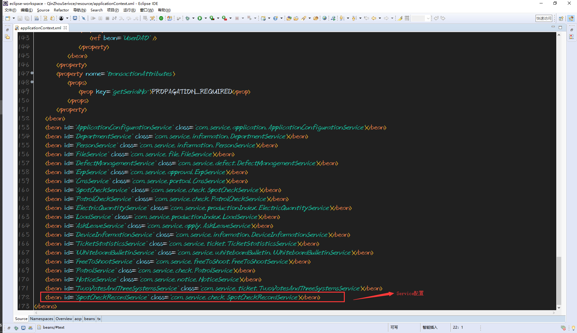
Java静态配置文件：./src/com/constant/Constant.java
数据库查询：
默认用户查询：new IbatisDBUtil().executeSql(SQL);
当前登录用户查询：
